Приложение

№№ | Фотоматериалы | Адрес установки
Рекламная конструкция
1 | 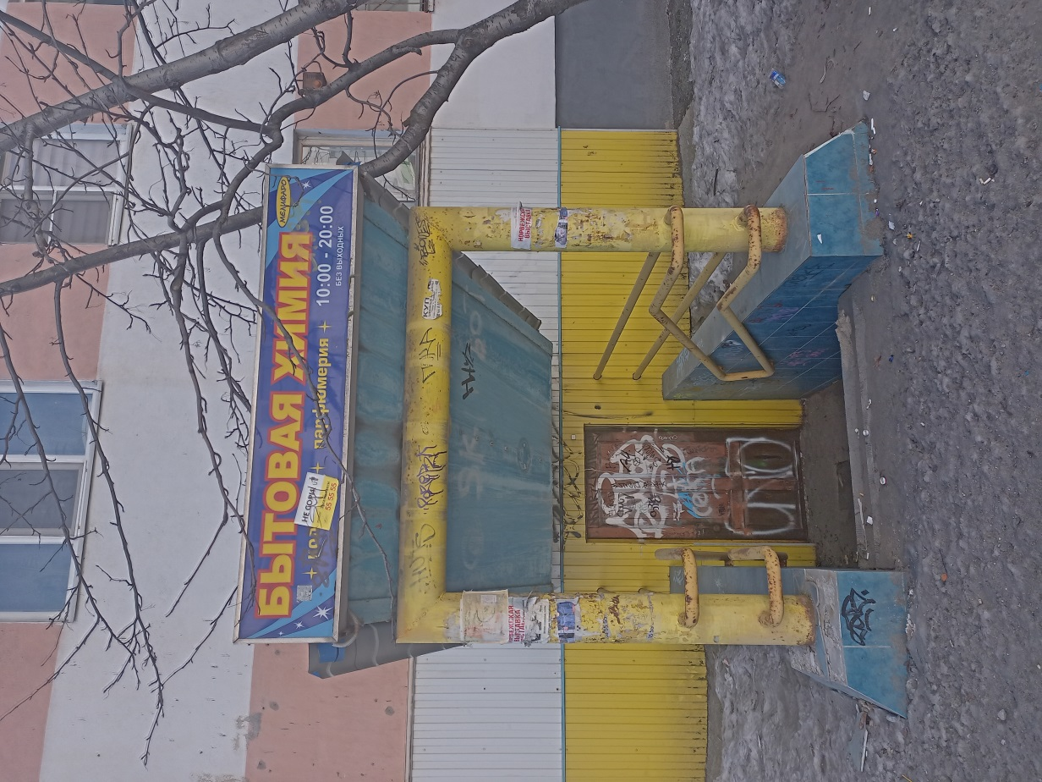 | улица Гвардейская, 3  Световой короб
2 | 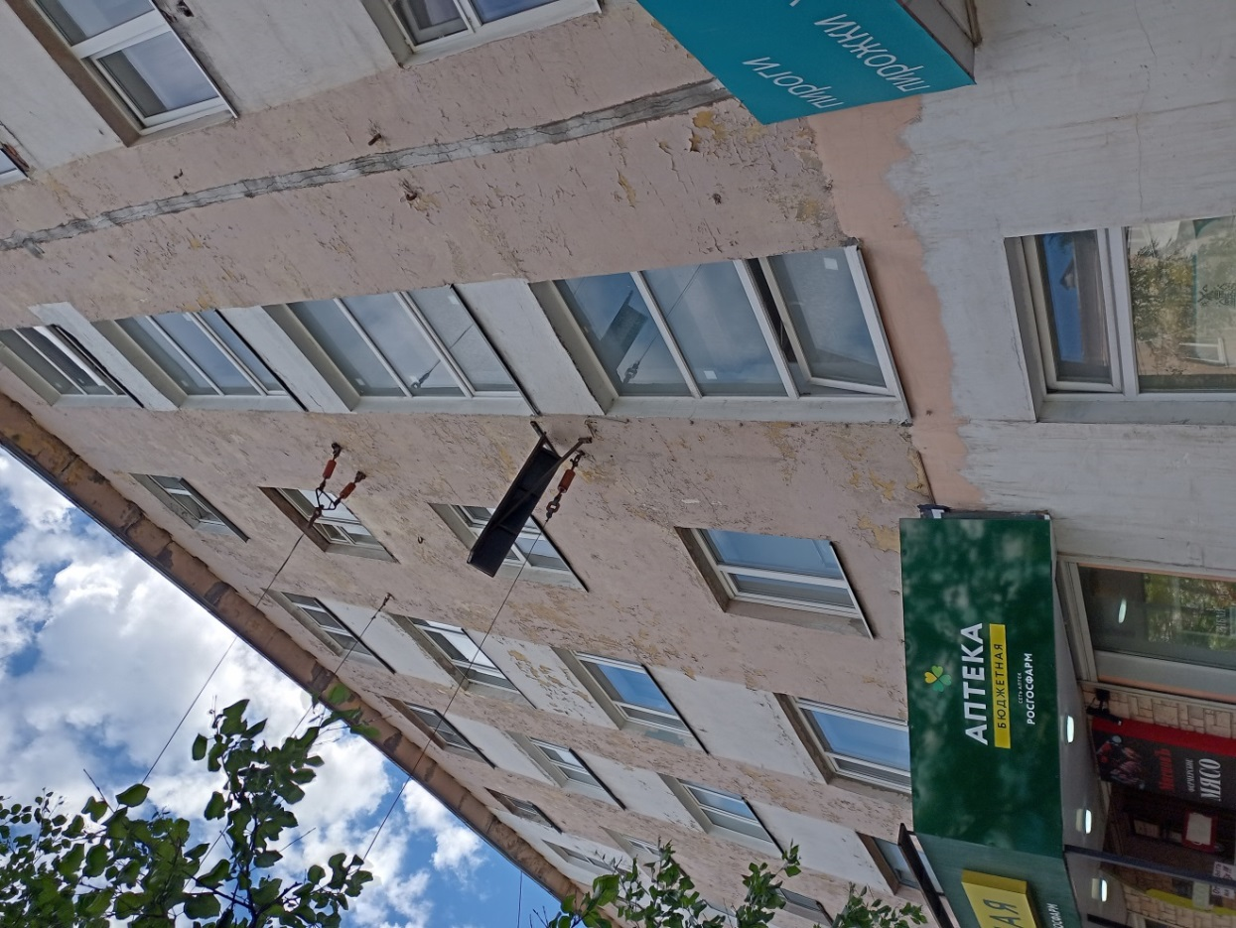 | пр-т. Кирова, 49  Козырек от кронштейна
3 | 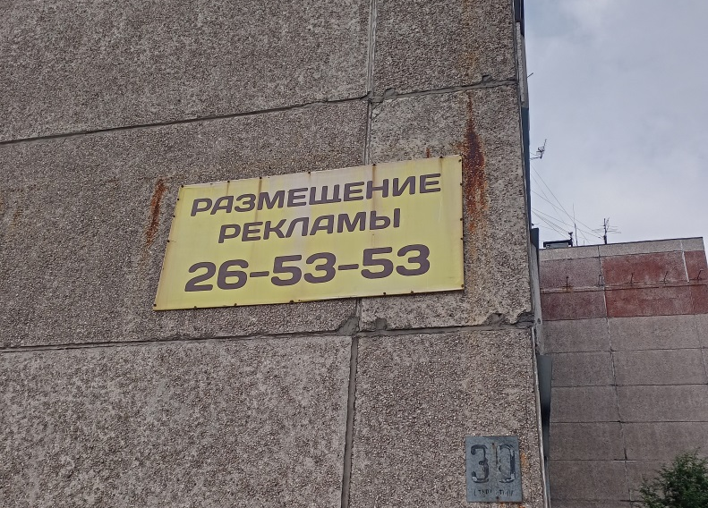 | ул. Старостина, 30  Щитовая конструкция
4 | 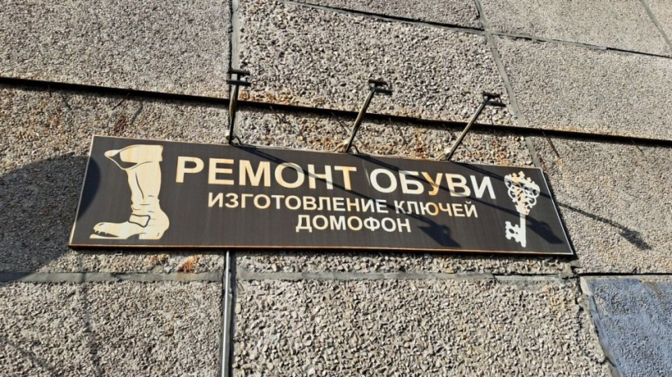 | ул. Старостина, 4  Щитовая конструкция и 3 софита
5 | 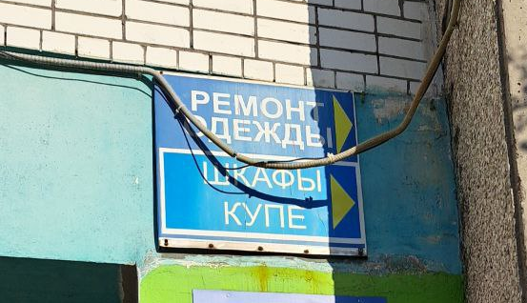 | ул. Старостина, 6  Щитовая конструкция
6 | 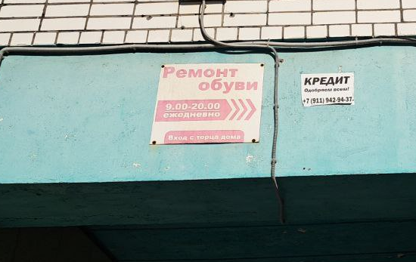 | ул. Старостина, 6  Щитовая конструкция
7 | 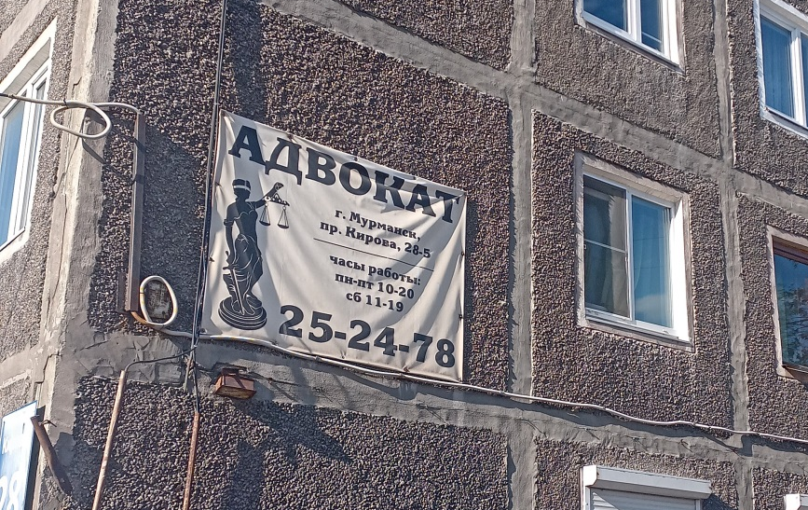 | пр-т. Кирова, 28

